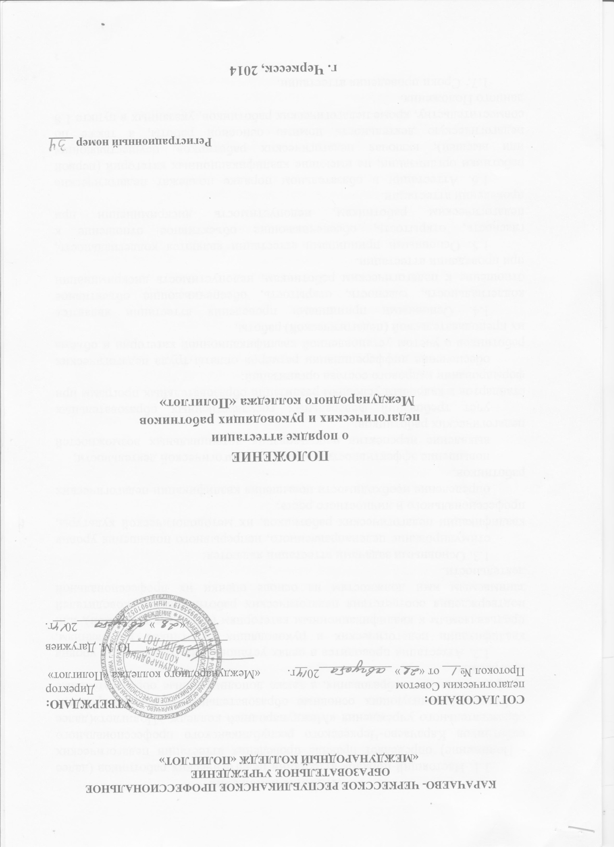

1. Общие положения
1.1. Настоящий порядок аттестации педагогических работников (далее - Положение) определяет правила проведения аттестации педагогических работников Карачаево-Черкесского республиканского профессионального образовательного учреждения «Международный колледж «Полиглот» (далее – Колледж), реализующих основные образовательные программы среднего профессионального образования, а также дополнительные образовательные программы.
1.2. Аттестация проводится в целях установления соответствия уровня квалификации педагогических и руководящих работников требованиям, предъявляемым к квалификационным категориям (первой или высшей), или подтверждения соответствия педагогических работников и руководителей занимаемым ими должностям на основе оценки их профессиональной деятельности.
1.3. Основными задачами аттестации являются:
стимулирование целенаправленного, непрерывного повышения уровня квалификации педагогических работников, их методологической культуры, профессионального и личностного роста;
определение необходимости повышения квалификации педагогических работников;
повышение эффективности и качества педагогической деятельности;
выявление перспектив использования потенциальных возможностей педагогических работников;
учёт требований федеральных государственных образовательных стандартов к кадровым условиям реализации образовательных программ при формировании кадрового состава организаций;
обеспечение дифференциации размеров оплаты труда педагогических работников с учетом установленной квалификационной категории и объема их преподавательской (педагогической) работы.
1.4. Основными принципами проведения аттестации являются коллегиальность, гласность, открытость, обеспечивающие объективное отношение к педагогическим работникам, недопустимость дискриминации при проведении аттестации.
1.5. Основными принципами аттестации являются коллегиальность, гласность, открытость, обеспечивающие объективное отношение к педагогическим работникам, недопустимость дискриминации при проведении аттестации.
1.6. Аттестации в обязательном порядке подлежат педагогические работники организации, не имеющие квалификационных категорий (первой или высшей), включая педагогических работников, осуществляющих педагогическую деятельность помимо основной работы, а также по совместительству, кроме педагогических работников, указанных в пункте 1.8 данного Положения.
1.7. Сроки проведения аттестации.
1.7.1. Аттестация проводится один раз в пять лет.

1.8. Аттестации не подлежат следующие педагогические работники:

1.8.1. проработавшие в занимаемой должности менее двух лет в данной организации;

1.8.2. беременные женщины;

1.8.3. женщины, находящиеся в отпуске по беременности и родам;

1.8.4. находящиеся в отпуске по уходу за ребенком до достижения им возраста трех лет;

Аттестация педагогических работников, предусмотренных подпунктами 1.8.3 и 1.8.4 пункта 1.8 данного Положения, возможна не ранее чем через два года после их выхода из указанных отпусков.

2. Аттестационная комиссия
2.1. Аттестация педагогических работников Колледжа на установления соответствия уровня квалификации требованиям, предъявляемым к первой или высшей квалификационной категории, проводится аттестационной комиссией, формируемой министерством образования Карачаево-Черкесской республики.
2.2. Аттестация педагогических и руководящих работников на соответствие занимаемой должности осуществляет аттестационная комиссия, самостоятельно формируемой Колледжем.
2.3. Формирование, структура и состав аттестационной комиссии Колледжа.

2.3.1. Аттестационная комиссия создается распорядительным актом руководителя организации в составе председателя комиссии, заместителя председателя, секретаря и членов комиссии и формируется из числа работников организации, в которой работает педагогический и руководящий работник, представителя Совета колледжа, представителей коллегиальных органов управления организации.

2.3.2. Руководитель организации не может являться председателем аттестационной комиссии.

2.3.3. Состав аттестационной комиссии формируется таким образом, чтобы была исключена возможность конфликта интересов, который мог бы повлиять на принимаемое аттестационной комиссией решение.
2.3.4. Численный состав аттестационной комиссии – не менее 5 человек.
2.3.5. Персональный состав аттестационной комиссии утверждается приказом руководителя организации.
2.3.6. Срок действия аттестационной комиссии составляет 1 год.
2.3.7. Полномочия отдельных членов аттестационной комиссии могут быть досрочно прекращены приказом руководителя организации по следующим основаниям:
- невозможность выполнения обязанностей по состоянию здоровья;
- увольнение члена аттестационной комиссии;
-неисполнение или ненадлежащее исполнение обязанностей члена аттестационной комиссии.
2.4. Председатель аттестационной комиссии:
- руководит деятельностью аттестационной комиссии;
- проводит заседания аттестационной комиссии;
- распределяет обязанности между членами аттестационной комиссии;
- определяет по согласованию с членами комиссии порядок рассмотрения вопросов;
- организует работу членов аттестационной комиссии по рассмотрению предложений, заявлений и жалоб аттестуемых работников, связанных с вопросами их аттестации;
- подписывает протоколы заседаний аттестационной комиссии;
- контролирует хранение и учет документов по аттестации;
- осуществляет другие полномочия.
2.5. В случае временного отсутствия (болезни, отпуска, командировки и других уважительных причин) председателя аттестационной комиссии полномочия председателя комиссии по его поручению осуществляет заместитель председателя комиссии либо один из членов аттестационной комиссии.
2.6. Заместитель председателя аттестационной комиссии:
- исполняет обязанности председателя в его отсутствие (отпуск, командировка и т.п.);
- участвует в работе аттестационной комиссии;
- проводит консультации педагогических работников;
- рассматривает обращения и жалобы аттестуемых педагогических и руководящих работников, связанные с вопросами их аттестации;
- подписывает протоколы заседаний аттестационной комиссии;
- осуществляет другие полномочия.
2.7. Секретарь аттестационной комиссии:
- подчиняется непосредственно председателю аттестационной комиссии;
- организует заседания аттестационной комиссии и сообщает членам комиссии о дате и повестке дня ее заседания;
- осуществляет прием и регистрацию документов (представления, дополнительные собственные сведения педагогических работников, заявления о несогласии с представлением);
- ведет и оформляет протоколы заседаний аттестационной комиссии;
- обеспечивает оформление выписок из протокола заседания аттестационной комиссии;
- участвует в решении споров и конфликтных ситуаций, связанных с аттестацией педагогических работников;
- обеспечивает хранение и учёт документов по аттестации педагогических работников;
- подписывает протоколы заседаний аттестационной комиссии, выписки из протокола;
- осуществляет другие полномочия.
2.8. Члены Аттестационной комиссии:
- участвуют в работе Аттестационной комиссии;
- подписывают протоколы заседаний аттестационной комиссии.
2.9. Порядок работы аттестационной комиссии.
2.9.1. Заседания аттестационной комиссии проводятся в соответствии с графиком аттестации, утвержденным руководителем организации.
2.9.2. Заседание считается правомочным, если на нем присутствует не менее двух третей от общего числа членов комиссии.
2.10. К документации аттестационной комиссии относятся:
- приказ руководителя организации о составе, графике заседаний аттестационной комиссии;
- протоколы заседаний аттестационной комиссии;
- документы по аттестации педагогических и руководящих работников в составе личных дел (представление, выписка из протокола заседания аттестационной комиссии);
- журналы регистрации документов:
1) журнал регистрации представлений на аттестацию с целью подтверждения соответствия педагогических и руководящих работников занимаемой должности;
2) журнал регистрации письменных обращений педагогических и руководящих работников.

3. Порядок аттестации педагогических работников
для установления соответствия уровня их квалификации требованиям, предъявляемым к квалификационным категориям (первой или высшей)
3.1. Аттестация педагогического работника для установления соответствия уровня его квалификации требованиям, предъявляемым к первой или высшей квалификационным категориям, проводится на основании заявления педагогического работника.
Заявление педагогического работника о проведении аттестации должно быть рассмотрено аттестационной комиссией Министерства образования и науки Карачаево-Черкесской Республики не позднее одного месяца со дня подачи.
3.2. Сроки проведения аттестации для каждого педагогического работника устанавливаются аттестационной комиссией индивидуально в соответствии с графиком. При составлении графика учитываются сроки действия ранее установленных квалификационных категорий.
3.3. Продолжительность аттестации для каждого педагогического работника с начала ее проведения и до принятия решения аттестационной комиссии не должна превышать двух месяцев.
3.4. Установленная на основании аттестации квалификационная категория педагогическим работникам действительна в течение пяти лет.
3.5. Педагогические работники могут обратиться в аттестационную комиссию с заявлением о проведении аттестации для установления соответствия уровня их квалификации требованиям, предъявляемым к высшей квалификационной категории, не ранее чем через 2 года после установления первой квалификационной категории.
3.6. Первая квалификационная категория может быть установлена педагогическим работникам, которые:
- владеют современными образовательными технологиями и методиками и эффективно применяют их в практической профессиональной деятельности;
- вносят личный вклад в повышение качества образования на основе совершенствования методов обучения и воспитания;
- имеют стабильные результаты освоения обучающимися, воспитанниками образовательных программ и показатели динамики их достижений выше средних в субъекте Российской Федерации.
3.7. Высшая квалификационная категория может быть установлена педагогическим работникам, которые:
- имеют установленную первую квалификационную категорию;
- владеют современными образовательными технологиями и методиками и эффективно применяют их в практической профессиональной деятельности;
- имеют стабильные результаты освоения обучающимися, воспитанниками образовательных программ и показатели динамики их достижений выше средних в субъекте Российской Федерации, в том числе с учетом результатов участия обучающихся и воспитанников во всероссийских, международных олимпиадах, конкурсах, соревнованиях;
- вносят личный вклад в повышение качества образования на основе совершенствования методов обучения и воспитания, инновационной деятельности, в освоение новых образовательных технологий и активно распространяют собственный опыт в области повышения качества образования и воспитания.
3.8. По результатам аттестации аттестационная комиссия принимает одно из следующих решений:
а) уровень квалификации (указывается должность) соответствует требованиям, предъявляемым к первой (высшей) квалификационной категории;
б) уровень квалификации (указывается должность) не соответствует требованиям, предъявляемым к первой (высшей) квалификационной категории.
3.9. При принятии решения аттестационной комиссии о несоответствии уровня квалификации педагогического работникатребованиям, предъявляемым к высшей квалификационной категории, за ним сохраняется первая квалификационная категория до завершения срока ее действия.
3.10. Квалификационные категории сохраняются при переходе педагогического работника в другое образовательное учреждение, в том числе расположенное в другом субъекте Российской Федерации, в течение срока ее действия.

4. Порядок аттестации педагогических и руководящих работников колледжа с целью подтверждения соответствия
занимаемой должности
4.1 Решение о проведении аттестации педагогических и руководящих работников принимается работодателем. Работодатель издает соответствующий распорядительный акт, включающий в себя список работников, подлежащих аттестации, график проведения аттестации и доводит его под роспись до сведения каждого аттестуемого не менее, чем за месяц до начала аттестации.
4.2. В графике проведения аттестации указываются:
- ФИО педагогического или руководящего работника, подлежащего аттестации;
- должность педагогического или руководящего работника;
- дата и время проведения аттестации;
- дата направления представления работодателя в аттестационную комиссию.
4.3. Представление работодателя.
4.3.1. Проведение аттестации педагогических и руководящих работников осуществляется на основании представления работодателя в аттестационную комиссию.

4.3.2. В представлении работодателя должны содержаться следующие сведения о работнике:
- фамилия, имя, отчество;
- наименование должности на дату проведения аттестации;
- дата заключения по этой должности трудового договора;
- уровень образования и квалификация по направлению подготовки;
- информация о прохождении повышения квалификации;
- результаты предыдущих аттестаций (в случае их проведения);

- мотивированная всесторонняя и объективная оценка профессиональных, деловых качеств, результатов профессиональной деятельности на основе квалификационной характеристики по занимаемой должности и (или) профессиональных стандартов, в том числе в случаях, когда высшее или среднее профессиональное образование педагогических и руководящих работников не соответствует профилю преподаваемого предмета либо профилю деятельности в организации, участия в деятельности методических объединений и иных формах методической работы.

4.3.3. Педагогический или руководящий работник с представлением должен быть ознакомлен работодателем под роспись не позднее, чем за месяц до дня проведения аттестации. После ознакомления с представлением педагогический работник имеет право представить в аттестационную комиссию собственные сведения, характеризующие его трудовую деятельность за период с даты предыдущей аттестации (при первичной аттестации – с даты поступления на работу), а также заявление с соответствующим обоснованием в случае несогласия со сведениями, содержащимися в представлении работодателя.

4.3.4. При отказе педагогического или руководящего работника от ознакомления с представлением работодателя составляется соответствующий акт, который подписывается работодателем и лицами, в присутствии которых составлен акт.

4.4. Проведение аттестации педагогических работников на соответствие занимаемой должности:
4.4.1. Педагогический или руководящий работник должен лично присутствовать при его аттестации на заседании аттестационной комиссии. В случае невозможности присутствия работника в день проведения аттестации на заседании аттестационной комиссии по уважительным причинам (болезнь, командировка и др.) в график аттестации вносятся соответствующие изменения.

4.4.2. При неявке работника на заседание аттестационной комиссии без уважительной причины комиссия вправе провести аттестацию в его отсутствие.
4.4.3. Оценка деятельности педагогических работников на соответствие занимаемой должности:
- педагогические работники в ходе аттестации проходят квалификационные испытания в письменной форме по вопросам, связанным с осуществлением ими педагогической деятельности по занимаемой должности.
- аттестационная комиссия рассматривает сведения о педагогическом работнике, содержащиеся в представлении работодателя, заявление аттестуемого с соответствующим обоснованием в случае несогласия с представлением работодателя, а также дает оценку соответствия педагогического работника квалификационным требованиям по занимаемой должности.

- обсуждение профессиональных и личностных качеств работника применительно к его должностным обязанностям и полномочиям должно быть объективным и доброжелательным.
-.оценка деятельности работника основывается на его соответствии квалификационным требованиям по занимаемой должности, определении его участия в решении поставленных перед организацией задач, сложности выполняемой им работы, ее результативности. При этом в равной мере должны учитываться результатыквалификационного испытания и профессиональных компетенций педагогического работника по оценке работодателя.
4.4.4. Оценка деятельности руководящих работников на соответствие занимаемой должности:
- аттестациянаподтверждение права занятия соответствующей должности для руководящих работниковявляется обязательной.
- основанием для проведения аттестации руководящих работников колледжа является представление руководителя и материалы подтверждающие результаты деятельности аттестуемого за межаттестационный период.
- аттестационная комиссия принимает решение по итогам собеседования с учетом результатов анализа материалов, представления аттестуемым результатов деятельности по данной специальности и на основании общих и профессиональных компетенции по представлению руководителя.

5. Порядок принятия решений аттестационной комиссией.

5.1. По результатам аттестации педагогического и руководящего работника аттестационная комиссия принимает одно из следующих решений:

- соответствует занимаемой должности (указывается должность работника);

- соответствует занимаемой должности (указывается должность работника) при условии прохождения профессиональной переподготовки или повышения квалификации;

- не соответствует занимаемой должности (указывается должность работника).

5.2. Решение аттестационной комиссией принимается в отсутствие аттестуемого работника открытым голосованием большинством голосов присутствующих на заседании членов аттестационной комиссии.

5.3. При равном количестве голосов членов аттестационной комиссии считается, что педагогический или руководящий работник соответствует занимаемой должности.

5.4. При прохождении аттестации педагогический или руководящий работник, являющийся членом аттестационной комиссии, не участвует в голосовании по своей кандидатуре.

5.5. Результаты аттестации педагогическим и руководящим работникам, непосредственно присутствующим на заседании аттестационной комиссии, сообщаются после подведения итогов голосования.
5.6. Результаты аттестации оформляются протоколом и доводятся до сведения аттестуемых под роспись.
5.7. Аттестационный лист педагогического или руководящего работника, прошедшего процедуру аттестации, составляется в двух экземплярах. Один экземпляр аттестационного листа выдается аттестуемому под роспись не позднее 30 календарных дней с даты принятия решения аттестационной комиссией, а второй экземпляр хранится в аттестационной комиссии и копия аттестационного листа в личном деле работника.
5.8. Решения, принимаемые руководителем организации.
5.8.1. Результаты аттестации работника представляются руководителю организации не позднее чем через три дня после ее проведения.

5.8.2. В случае признания педагогического или руководящего работника соответствующим занимаемой должности при условии прохождения профессиональной переподготовки или повышения квалификации работодатель принимает меры к направлению его на профессиональную переподготовку или повышение квалификации в срок не позднее одного года после принятия аттестационной комиссией соответствующего решения.

5.8.3. По завершению обучения педагогический работник представляет в аттестационную комиссию отчет об освоении программ профессиональной переподготовки или повышения квалификации.

5.8.4. В случае признания педагогического или руководящего работника по результатам аттестации несоответствующим занимаемой должности вследствие недостаточной квалификации трудовой договор с ним может быть расторгнут в соответствии с пунктом 3 части 1 статьи 81 Трудового кодекса Российской Федерации. Увольнение по данному основанию допускается, если невозможно перевести работника с его письменного согласия на другую имеющуюся у работодателя работу (как вакантную должность или работу, соответствующую квалификации работника, так и вакантную нижестоящую должность или нижеоплачиваемую работу), которую работник может выполнять с учетом его состояния здоровья (часть 3 статьи 81 Трудового кодекса Российской Федерации).

5.9. Результаты аттестации педагогический работник вправе обжаловать в суде в соответствии с законодательством Российской Федерации.
5.10. Подведение итогов аттестации.
После проведения аттестации педагогических и руководящих о признании результатов аттестации.

